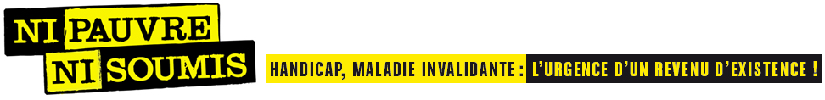
Bordeaux, le 27 janvier 2009
Communiqué de presse

Le collectif Ni pauvre, ni soumis

solidaire de la journée d’actions du 29 janvier 2009 !

Le collectif Ni pauvre, ni soumis est solidaire de la journée d’actions du 29 janvier prochain organisée pour défendre le pouvoir d’achat et la protection sociale et lutter contre les inégalités. Notre collectif porte des revendications complémentaires pour l’amélioration des conditions de vie des personnes qui ne peuvent pas ou plus travailler du fait de leur handicap ou de leur maladie.

Un an après sa création, le mouvement Ni pauvre, ni soumis considère que les réponses apportées par le président de la République et le gouvernement ne sont pas à la hauteur des enjeux des réformes à engager pour la création d’un revenu d’existence :
- des centaines de milliers de personnes en situation de handicap vivent sous le seuil de pauvreté, malgré la revalorisation de 5% de l’allocation aux adultes handicapés, sans oublier les personnes bénéficiaires d’une pension d’invalidité, dont la revalorisation a été inférieure à l’inflation ;
- ces personnes, déjà extrêmement fragilisées, doivent faire face à l’augmentation des restes à charge avec l’instauration des franchises médicales… ;
- les personnes en situation de handicap ou malades sont particulièrement touchées par la crise économique et sociale : augmentation du taux de chômage, précarité de l’emploi accrue...

La crise financière et sociale que nous traversons rend encore plus urgente l’instauration d’un véritable revenu d’existence pour les personnes qui ne peuvent pas ou plus travailler en raison de leur handicap ou de leur maladie. Notre collectif refuse que se surajoute à cette crise, une « crise de la solidarité » qui conduirait à laisser durablement sous le seuil de pauvreté des personnes en raison de leur handicap ou de leur état de santé.

La crise économique amplifiée par la crise financière internationale touche durement les personnes les plus précaires : une grande partie des personnes en situation de handicap et/ou atteintes de maladies invalidantes, les chômeurs, les retraités, des salariés dans leurs emplois et leurs revenus. Alors qu’ils n’en sont en rien responsables, ils en sont les premières victimes.
Elle menace l’avenir des jeunes, met à mal la cohésion sociale et les solidarités.
Elle accroît les inégalités et la précarité. (…)

Par sa solidarité avec la journée de mobilisation du 29 janvier, le collectif Ni pauvre, ni soumis, dont les revendications sont complémentaires, affirme sa volonté de voir les personnes en situation de handicap et de maladie invalidante reconnues comme des citoyens à part entière dans le cadre de ce mouvement social inter organisationnel !

Et le collectif Ni pauvre, ni soumis donne donc rendez-vous fin mars pour une nouvelle action marquant la date anniversaire de la manifestation historique du 29 mars 2008 !
Dans l’intervalle, tous les citoyens solidaires sont invités à participer au mur de visages de la solidarité : http://www.murdimages.nipauvrenisoumis.org/

Informations :
www.nipauvrenisoumis.org

Représentant le collectif
COLLECTIF
EN
GIRONDE
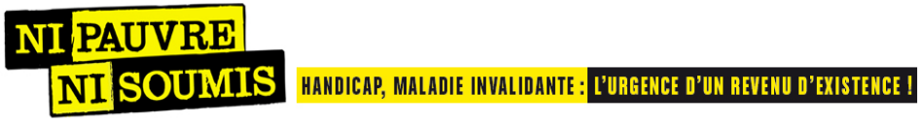
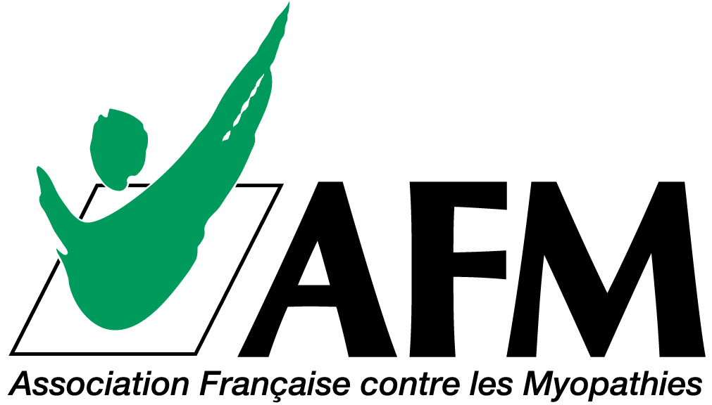 | 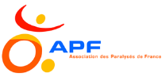 | 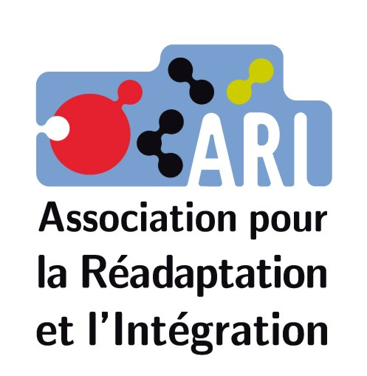 | 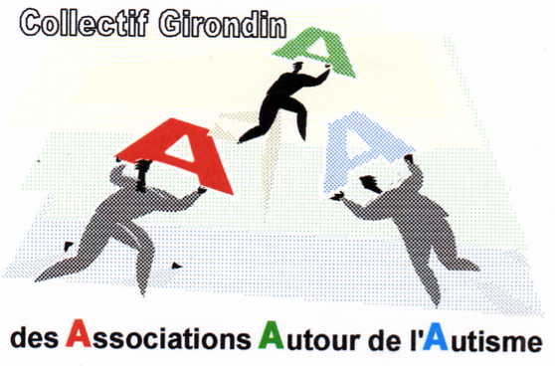 | 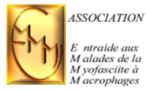
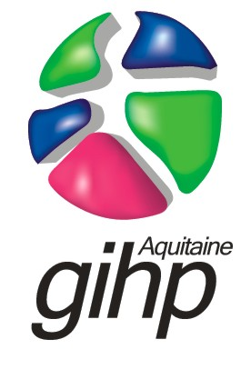 | 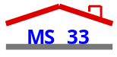  Maison des Sourds de la Gironde | 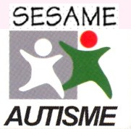 | 
« NI PAUVRE, NI SOUMIS » en Gironde

Associations signataires

AFM,  Association Française contre les Myopathies, délégation de la Gironde  La déléguée :  Fatiha Barka | APF,  Association des Paralysés de France, délégation de la Gironde  Représentant le conseil départemental :  Jean-Marc Dauba | ARI, Association pour la Réadaptation et l’Intégration  Le président :  Jean-Claude Tourdot | CG3A,  Collectif Girondin des Associations Autour de l'Autisme  Pour le collectif :  Sophie Mottay | E3M, Association Entraide aux Malades de la Myofasciite à Macrophages  Le vice-président :  Didier Lambert
GIHP Aquitaine, Groupement pour l'Insertion des personnes Handicapées Physiques,  La secrétaire générale : Dominique Helgorsky | Maison des Sourds de la Gironde,  Représentée par : François Gaubert | SESAME AUTISME Aquitaine,  La présidente :  Danielle Quoix | UNADEV, Union Nationale des aveugles et déficients visuels  Le président :  René Breton

Représentant le collectif « NI PAUVRE, NI SOUMIS » en Gironde :
- AFM - Association Française contre les Myopathies en Gironde
- APF - Association des Paralysés de France en Gironde
- ARI - Association pour la Réadaptation et l’Intégration
- E3M - Association Entraide aux Malades de Myofasciite à Macrophages
- CG3A - Collectif Girondin des Associations Autour de l'Autisme
- GIHP Aquitaine - Groupement pour l'Insertion des personnes Handicapées Physiques
- Maison des Sourds de la Gironde
- Sésame-Autisme Aquitaine
- UNADEV - Union Nationale des Aveugles et Déficients Visuels

Nous souhaiterions vivement obtenir de votre part un échange qui puisse nous permettre de nous adresser au grand public : pour celà, nous comptons largement sur vous comme relais de l'information. Merci pour votre aide précieuse.

CONTACTS
 Dominique Helgorsky : 06 80 21 65 35
dominique.helgorsky@wanadoo.fr
GIHP Aquitaine
436, avenue de Verdun
33 700 MÉRIGNAC
 Jean-Marc Dauba : 06 07 11 54 70
jmdpessac@yahoo.fr
APF - Délégation de la Gironde
30, rue Delacroix
33 200 BORDEAUX CAUDERAN

